暨南大学本科实验报告专用纸
课程名称 机器人视觉实验 成绩评定
实验项目名称 指导教师 赵乘骥、安荣邦
实验项目编号 01 实验项目类型 上机 实验地点 教108
学生姓名 黄敏敏 学号 2023101151
- 学院 国际能源学院 专业 自动化
实验时间 2026 年 3 月 27 日下午～ 3 月 27 日下午
- 实验目的
- 掌握使用 C++ 结合 OpenCV 库读取、显示、保存图像的基础操作流程。
- 理解图像的基本属性（尺寸、通道数、数据类型），学会输出图像关键信息。
- 掌握彩色图像转灰度图的原理与实现方法，理解两种图像格式的差异。
- 学会使用 NumPy 对图像数据进行简单操作（如像素访问、区域裁剪）。
- 实验原理
- 数字图像存储原理：图像在计算机中以多维数组形式存储，彩色图像为三维数组（高度 × 宽度 × 通道数，RGB 通道），灰度图像为二维数组（仅像素亮度值），像素值范围通常为 0-255（8 位深度）。
- OpenCV 图像处理原理：OpenCV 库封装了图像读写（imread/imwrite）、显示（imshow）、格式转换（cvtColor）等底层接口，可直接操作图像像素数组，完成从文件到内存的图像数据解析与存储。
- NumPy 数组操作原理：NumPy 提供高效的多维数组运算能力，可直接索引、切片图像像素数组，实现像素值读取、图像区域裁剪等底层操作，是 OpenCV 处理图像的核心数据载体。
- Matplotlib 可视化原理：Matplotlib 通过解析图像像素数组，将数值映射为视觉色彩，实现图像的可视化展示，可弥补 OpenCV 显示依赖窗口环境的不足，支持实验结果的直观呈现。
- 实验内容
使用opencv库用C++写一个程序
任务1:使用OpenCV读取一张测试图片
任务2:输出图像基本信息，在终端打印:图像尺寸图像通道数，像数据类型例如:宽度、长度
任务3:显示原图，用Matplotib或OpenCV显示原图。
任务4:转换为灰度图，将彩色图转换为灰度图，并显示
任务5:保存处理结果，把灰度图保存为新文件
任务6:用NumPy做一个简单操作，例如输出某个像素值，或者把图像左上角一块区域裁剪出来保存。
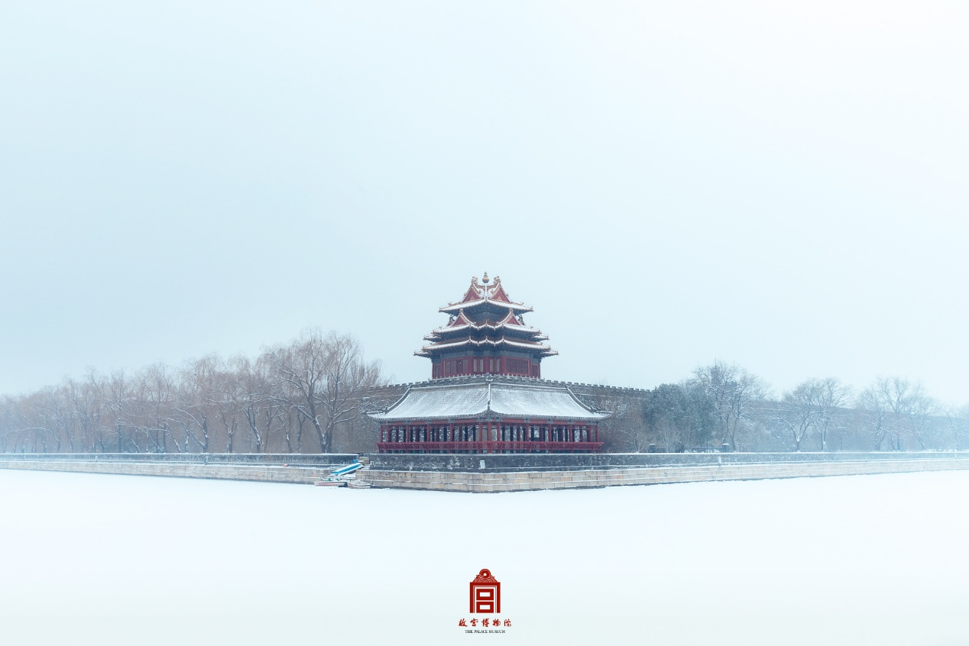
- 实验步骤
- 环境准备：配置 C++ 开发环境与 OpenCV 库，确保编译环境可正常调用 OpenCV 相关 API。
- 图像读取：使用imread函数读取彩色测试图片，添加路径校验与空图判断，保证图片加载成功。
- 信息输出：通过cols、rows、channels()等属性，在终端打印图像的宽度、高度、通道数等基本信息。
- 原图显示：创建窗口并调用imshow显示彩色原图，设置窗口大小便于观察。
- 灰度转换：使用cvtColor函数将彩色图像转换为灰度图，并创建窗口显示灰度图。
- 结果保存：调用imwrite函数将生成的灰度图保存为新文件。
- NumPy 等效操作（C++ 实现）：访问并打印指定坐标的像素值；裁剪图像左上角区域，并将裁剪结果保存为新文件。
- 实验编程
#include <opencv2/opencv.hpp>
#include <iostream>
using namespace cv;
using namespace std;

int main(int argc, char** argv) {
// -------------------------- 任务1: 读取测试图片 --------------------------
if (argc != 2) {
cout << "用法: " << argv[0] << " <图片路径>" << endl;
return -1;
}
Mat img = imread(argv[1], IMREAD_COLOR);
if (img.empty()) {
cout << "无法读取图片，请检查路径！" << endl;
return -1;
}

// -------------------------- 任务2: 输出图像基本信息 --------------------------
cout << "=== 图像基本信息 ===" << endl;
cout << "宽度 (Width): " << img.cols << " 像素" << endl;
cout << "高度 (Height): " << img.rows << " 像素" << endl;
cout << "通道数 (Channels): " << img.channels() << endl;
cout << "数据类型 (Type): CV_8UC3" << endl;
cout << "=====================" << endl;

// -------------------------- 弹窗 显示原图 --------------------------
namedWindow("原图", WINDOW_NORMAL);
imshow("原图", img); // 弹窗！
resizeWindow("原图", 600, 400); // 宽600，高400

// -------------------------- 转换灰度图 --------------------------
Mat gray_img;
cvtColor(img, gray_img, COLOR_BGR2GRAY);

// -------------------------- 弹窗 显示灰度图 --------------------------
namedWindow("灰度图", WINDOW_NORMAL);
imshow("灰度图", gray_img); // 弹窗！
resizeWindow("灰度图", 600, 400); // 宽600，高400
// -------------------------- 保存文件 --------------------------
imwrite("gray_output.jpg", gray_img);
cout << "✅ 灰度图已保存" << endl;

// 输出像素
Vec3b pixel = img.at<Vec3b>(100, 100);
cout << "像素(100,100) BGR: " << (int)pixel[0] << " " << (int)pixel[1] << " " << (int)pixel[2] << endl;

// 裁剪
Rect roi(0, 0, img.cols/4, img.rows/4);
Mat cropped = img(roi);
imwrite("cropped_corner.jpg", cropped);
cout << "✅ 裁剪图已保存" << endl;

// -------------------------- 等待窗口关闭 --------------------------
waitKey(0); //
destroyAllWindows();

cout << "🎉 全部完成！" << endl;
return 0;
}

- 实验结果
- 输出图像基本信息，在终端打印:图像尺寸图像通道数，像数据类型例如:宽度、长度
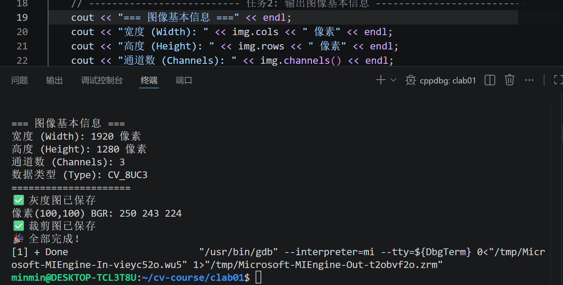
- 显示原图，用OpenCV显示原图
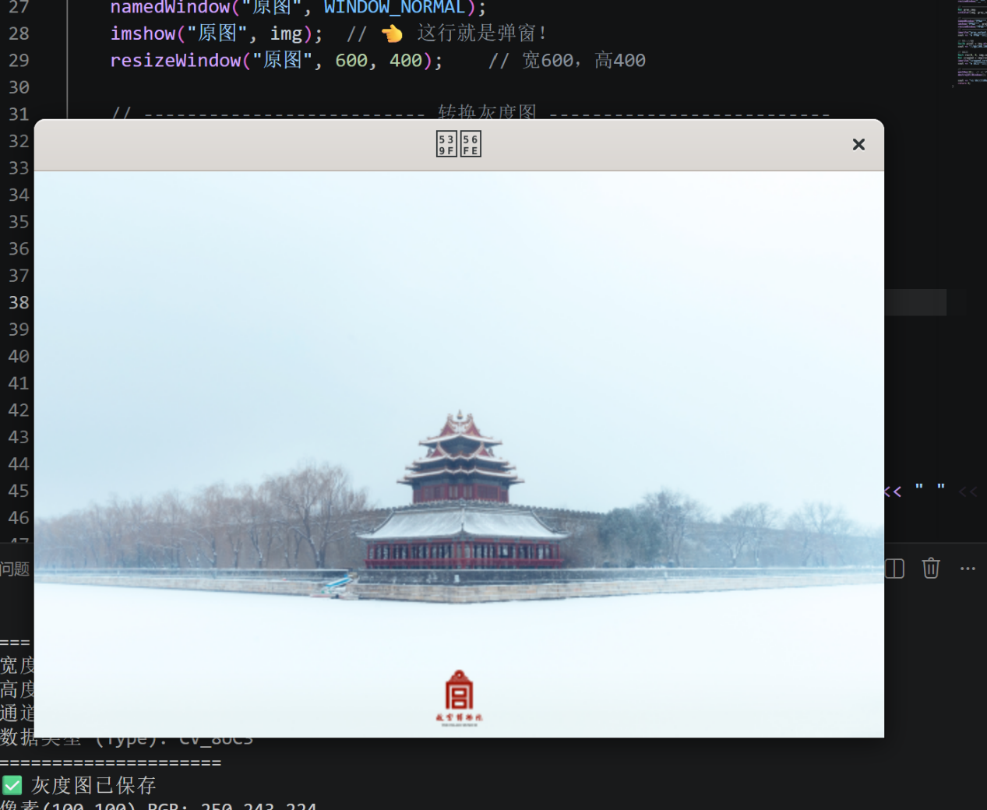
- 转换为灰度图，将彩色图转换为灰度图，并显示
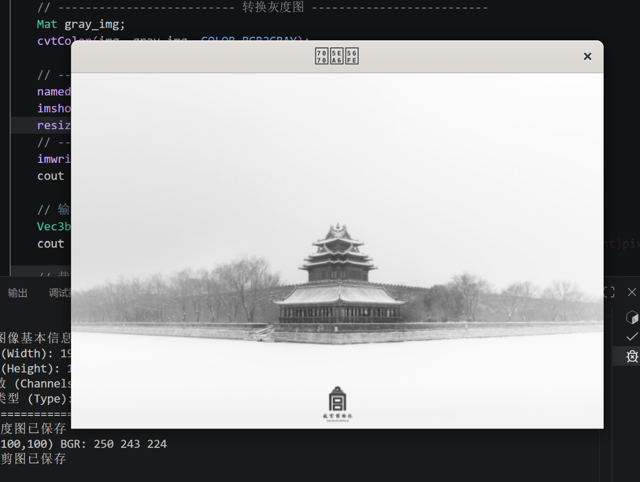
- 保存处理结果，把灰度图保存为新文件
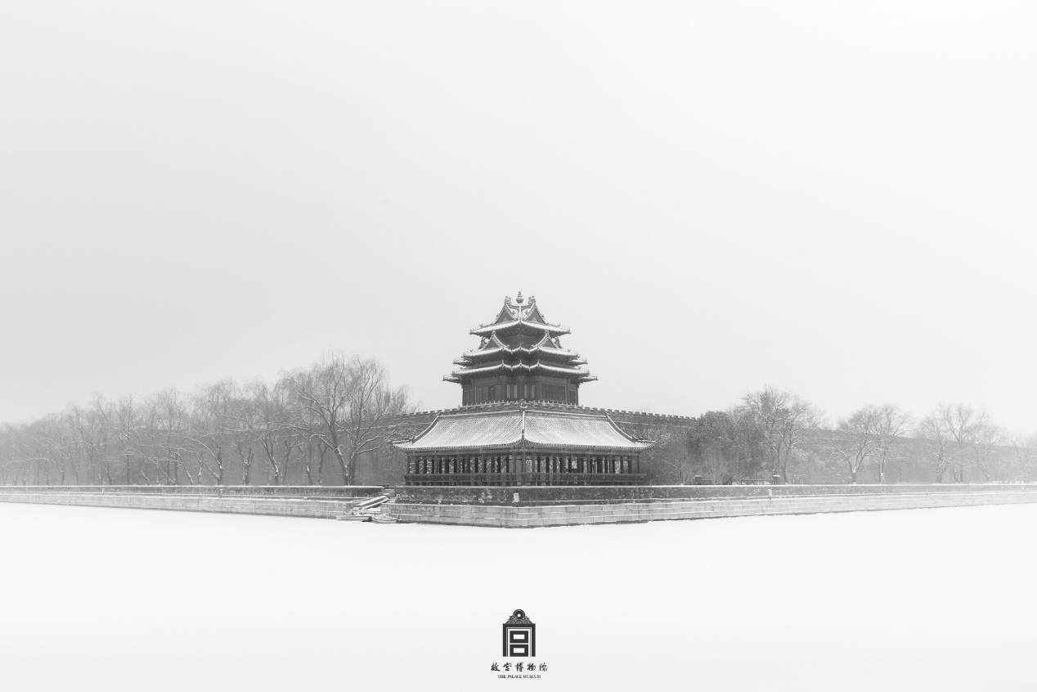
- 用NumPy做一个简单操作:读取某区域像素及把图像左上角一块区域裁剪出来保存。
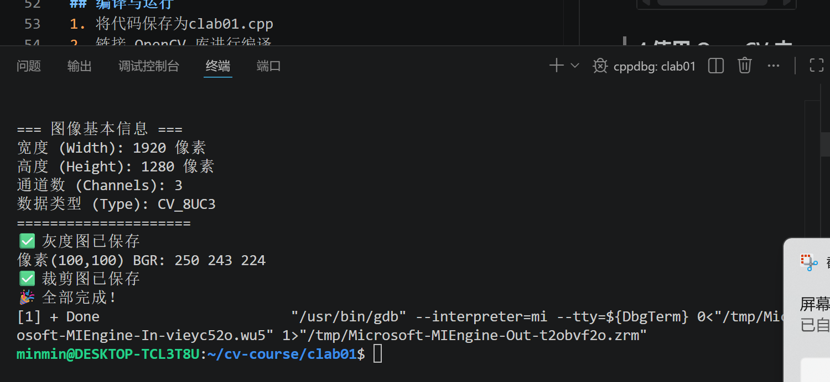

实验结果正确，符合实验要求。

